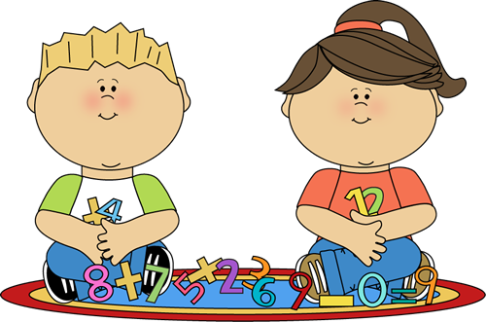
Διαίρεση
Μέρος 5


ΤΡΙΤΗ 09.06.20: Λύσε τη σελίδα 13.

ΤΕΤΑΡΤΗ 10.06.20: Να κάνεις τις διαιρέσεις στη σελίδα 14.

ΠΕΜΠΤΗ 11.06.20: Να κάνεις τη σελίδα 39.

ΠΑΡΑΣΚΕΥΗ 12.06.20: Να γίνει η σελίδα 40.

